# **基于SRResNet算法的图像超分辨率重建**

1. **实验目的**

实现一种图像超分辨率方法在Set5数据集上的测试，得到超分辨率图像，测量其与真实图像之间的PSNR、SSIM指标值。对所选择方法细节进行介绍，并试着讨论该方法可能存在的优缺点，以及可能的改进方向。

1. **实验方法**

2.1 超分重建基本处理流程

最早的采用深度学习进行超分重建的算法是SRCNN算法，其原理很简单，对于输入的一张低分辨率图像，SRCNN首先使用双立方插值将其放大至目标尺寸，然后利用一个三层的卷积神经网络去拟合低分辨率图像与高分辨率图像之间的非线性映射，最后将网络输出的结果作为重建后的高分辨率图像。尽管原理简单，但是依托深度学习模型以及大样本数据的学习，在性能上超过了当时一众传统的图像处理算法，开启了深度学习在超分辨率领域的研究征程。SRCNN的网络结构如下图所示。

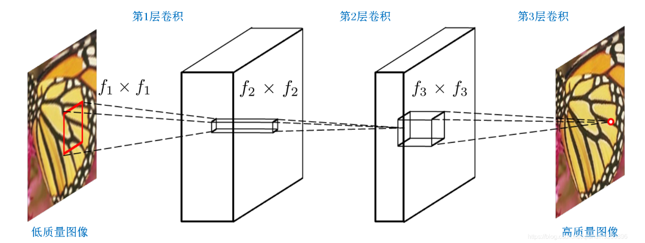

其中f1、f2、f3分别表示1、2、3层卷积对应的核大小。

2.2 SRResNet结构

SRResNet使用深度残差网络来构建超分重建模型，主要包含两部分：深度残差模型、子像素卷积模型。深度残差模型用来进行高效的特征提取，可以在一定程度上削弱图像噪点。子像素卷积模型主要用来放大图像尺寸。完整的SRResNet网络结果如下图所示：

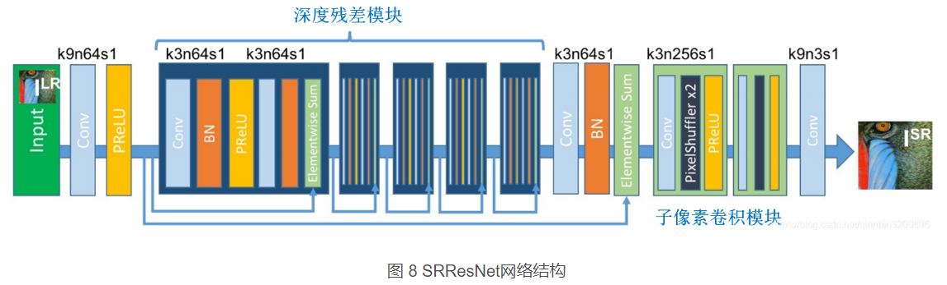

上图中，k表示卷积核大小，n表示输出通道数，s表示步长。除了深度残差模块和子像素卷积模块以外，在整个模型输入和输出部分均添加了一个卷积模块用于数据调整和增强。

需要注意的是，SRResNet模型使用MSE作为目标函数，也就是通过模型还原出来的高分辨率图像与原始高分辨率图像的均方误差，公式如下：

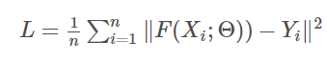

1. **实验步骤**

3.1 图片下采样

首先对图片进行下采样，我把图片进行了2倍的下采样。

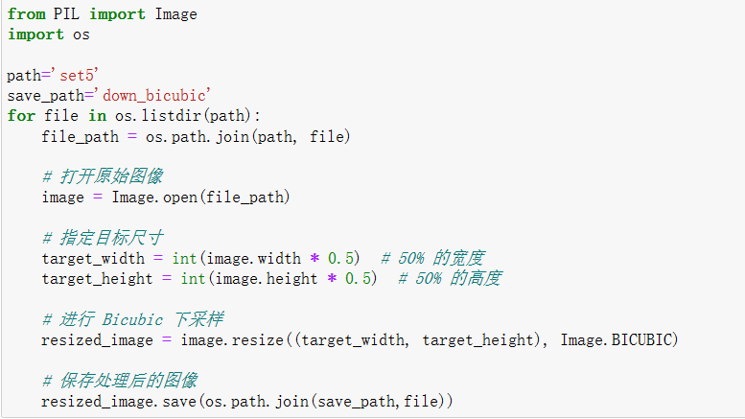

3.2 训练

然后进行训练：

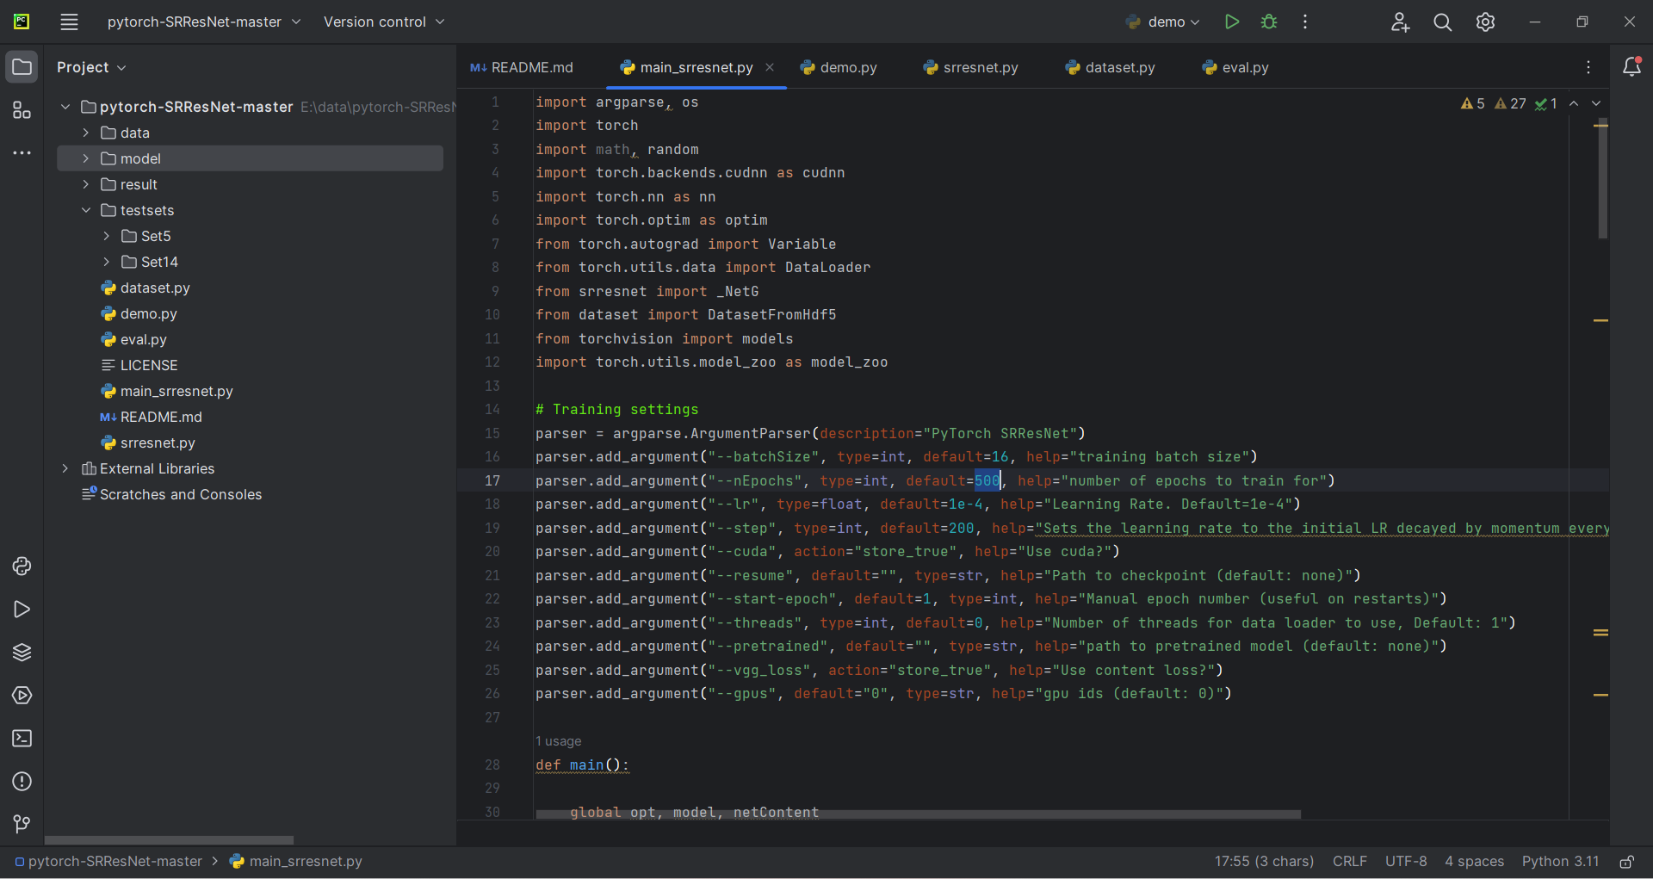

3.3 测试

得到缩小二分之一的图像后将图像使用SRResNet超分辨率方法，使其与原图像的分辨率相同然后测量PSNR和SSIM指标值。

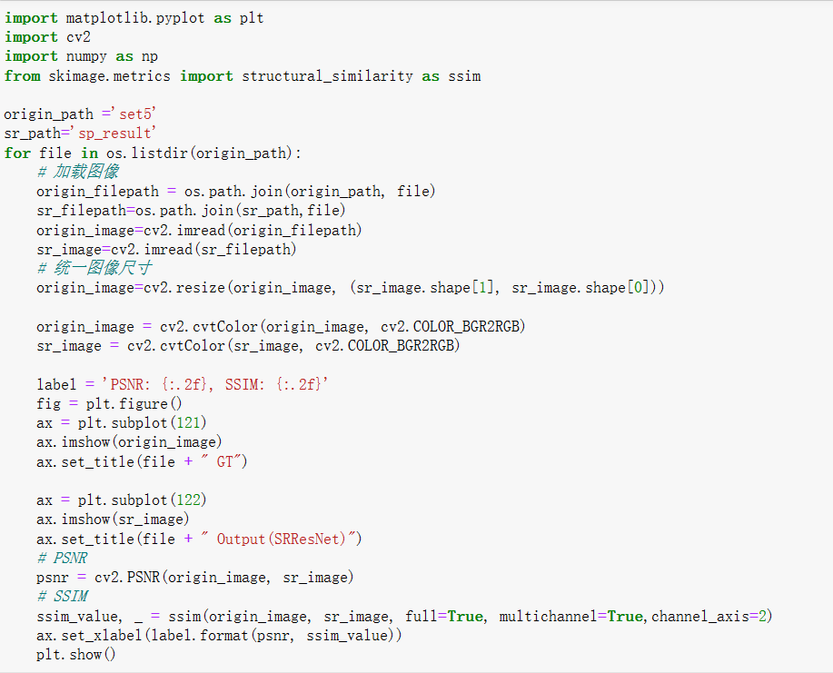

1. 实验结果

下面是在set5数据集上把实验原图和超分辨率以后的图进行对比得到的结果：

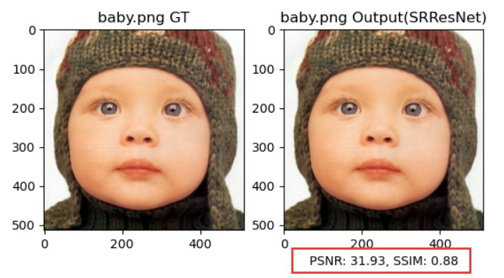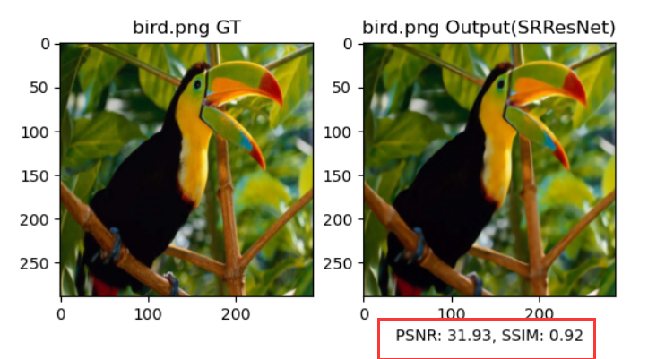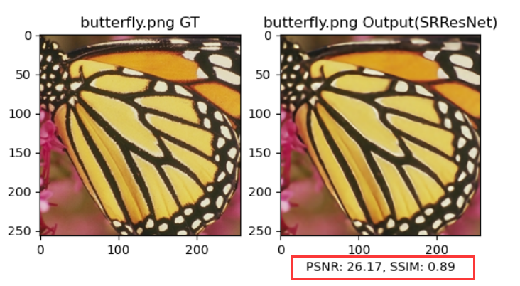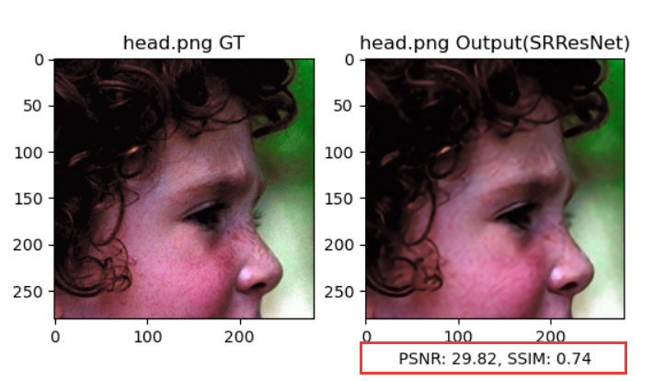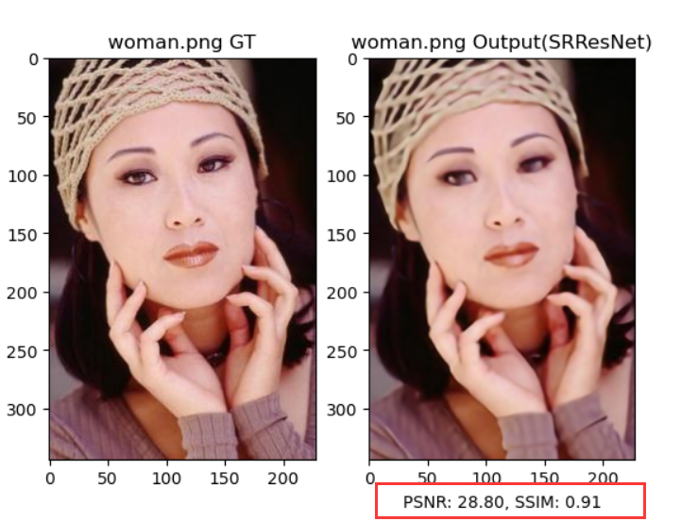

1. 实验总结

SRResNet算法是一个单模型算法，从图像输入到图像输出中间通过各个卷积模块的操作完成，整个结构比较清晰。但是SRResNet也有不可避免的缺陷，就是它采用了MSE作为最终的目标函数，而这个MSE是直接通过衡量模型输出和真值的像素差异来计算的，SRGAN算法指出，这种目标函数会使得超分重建出的图像过于平滑，尽管PSNR和SSIM值会比较高，但是重建出来的图像并不能够很好的符合人眼主观感受，丢失了细节纹理信息。

下一步打算在SRGAN网络上进行数据集的训练然后看一下对比效果。